УТВЕРЖДЕНО

протокол № 1 от 23 января 2023 г.

План работы УМО по укрупненной группе направлений и специальностей в системе профессионального образования Самарской области
по укрупненным группам специальностей и направлений
44.00.00 Образование и педагогические науки,
49.00.00 Физическая культура и спорт на 2023 год

№  п/п | Наименование мероприятия | Вопросы/темы выступлений/названия документов | Срок | Ответственные/  Координатор
1.Методическое сопровождение образовательного процесса

1.1 | Разработка методического сопровождения образовательных программ | - Рецензирование программ общеобразовательного цикла  - Разработка и утверждение методических рекомендаций по практическим занятиям с профессиональной направленностью на дисциплинах общеобразовательного цикла  - Разработка ФОС по дисциплинам общеобразовательного цикла  - Разработка программ по практике  - Разработка рабочих программ в основе ФГОС  - Разработка методического материала по практической подготовки обучающихся | По запросу руководителей рабочих групп | Масляева С.В., ГБПОУ «Самарский социально-педагогический колледж»»  Левагина Л. М.,  ГАПОУ «Жигулевский государственный колледж»  Морозова Г.В., ГБПОУ «Хворостянский государственный техникум им. Юрия Рябова»  Михайловская Т А.,  ГАПОУ «Тольяттинский социально-педагогический колледж»  Все члены УМО  Все члены УМО
1.2 | Разработка методического сопровождения сетевых образовательных программ  (в том числе сетевое взаимодействие в рамках программы Профессионалитет) | - Разработка ОПОП в рамках программы Профессионалитет  - Разработка сетевой программы в рамках практической подготовки обучающихся | Август 2023 | Бобкова Е.В., ГБПОУ «Кинельский государственный техникум»  Казакова Н.В., ГБПОУ «Гуманитарный колледж»
1.3 | Актуализация ООП | - Актуализация ООП по специальности 44.02.01 Дошкольное образование  - Актуализация ООП по специальности 44.02.04 Специальное дошкольное образование  - Актуализация ООП по специальности 44.02.02 Преподавание в начальных классах,  - Актуализация ООП по специальности 44.02.05 Коррекционная педагогика в начальном образовании  - Утверждение актуализированных рабочих программ по специальности 44.02.01 Дошкольное образование (углубленная подготовка) (ПМ.01, ПМ.02, ПМ.03, ПМ.04, ПМ.05)  - Утверждение актуализированных программ по специальности 44.02.02 Преподавание (углубленная подготовка) (ПМ.01, ПМ.02, ПМ.03, ПМ.04)  - Утверждение актуализированных программ по специальности 49.02.01 Физическая культура (углубленная подготовка) (ПМ.01, ПМ.02, ПМ.03, ПМ.04) | В течение года  Июнь 2023 | Пахмутова И. И., ГБПОУ «Хворостянский государственный техникум им. Юрия Рябова»  Божко Д.А.,  ГАПОУ «Тольяттинский социально-педагогический колледж»  Мирутенко С.А., ГБПОУ «Губернский колледж г. Сызрани»  Лашкина Е. А., Васильева Н. С., ГБПОУ «Самарский социально-педагогический колледж»  Адаева И.Н.
1.4 | Формирование цифровой образовательной среды (наполнение ЭМК как официальной образовательной среды, создание базы дистанционных уроков, трансляция опыта дистанционных разработок через УМО) | - Проведение экспертизы материалов, представленных ПОО на рассмотрение (по запросу ОО) и х утверждение.  - Создание базы методических материалов по практической подготовки обучающихся  - Рассмотрение и утверждение методических материалов для размещения в ЭМК:  - Методические указания по практическим работам по ПМ 03 МДК 03.05 «Детская литература с практикумом по выразительному чтению» по специальности 44.02.01 Дошкольное образование.  - Методические указания по практическим работам по ОП.13 «3D моделирование и легоконструирование» по специальности 44.02.01 Дошкольное образование.  - КОС по ОП.13 «3D моделирование и легоконструирование» по специальности 44.02.01 Дошкольное образование.  - КОС ПМ 03 МДК 03.05 «Детская литература с практикумом по выразительному чтению» по специальности 44.02.01 Дошкольное образование.  - КОС ПМ 03 Классное руководство по специальности 44.02.02 Преподавание в начальных классах  - Создание базы дистанционных уроков, методических рекомендаций по дистанционному обучению  - Создание базы электронных и дистанционных разработок | В течение всего года  В течение года  Февраль 2023  Февраль 2023  Март 2023  Апрель 2023  Сентябрь 2023  В течение года | Масляева С. В., председатель УМО  (подбор экспертов, организация)  Все члены УМО  Адаева И. Н., ГАПОУ «Самарский государственный колледж»  Все члены УМО
2. Развитие коммуникаций в профессиональной среде
2.1 | Взаимодействие с работодателями | - Практика подготовки линейных экспертов (из числа представителей работодателей) к оценке демонстрационного экзамена  - Взаимодействие с работодателями по практической подготовки обучающихся. | май | Победнова И.П., ГБПОУ «Чапаевский губернский колледж им. О. Колычева»  Солтус О.Е.,  ГАПОУ «Тольяттинский социально-педагогический колледж»
2.2 | Обмен опытом (единый методический день) | Тема: «Практическая подготовка студентов в образовательных организациях СПО»  - Организация практической подготовки студентов ГБПОУ «КГТ»  - Организация учебной практики на базе образовательного учреждения  - Организация исследований по курсовой работе на производственной практике  - Организация практики студентов педагогических специальностей по технологии дуального обучения | октябрь | Бобкова Е.В., ГБПОУ «Кинельский государственный техникум»  Пахмутова И. И.,  ГБПОУ «Хворостянский государственный техникум им. Юрия Рябова»  Победнова И. П.  ГБПОУ «Чапаевский губернский колледж им. О. Колычева»  Мирутенко С. А.,  ГБПОУ  «Губернский колледж г. Сызрани»
2.3 | Обмен опытом организации и проведения демонстрационного экзамена | - Система подготовки обучающихся специальности 44.02.01 Преподавание в начальных классах к сдаче демонстрационного экзамена  - Из опыта организации и проведения демонстрационного экзамена в ГАПОУ «СГК» с выполнением заданий чемпионатов по специальности 44.02.01 Дошкольное образование.  - Организация и проведение демонстрационного экзамена с учетом современных требований | апрель | Победнова И. П.,  ГБПОУ «Чапаевский губернский колледж им. О. Колычева»  Адаева И. Н., ГАПОУ «Самарский государственный колледж»  Пахмутова И. И.,  ГБПОУ «Хворостянский государственный техникум им. Юрия Рябова»  Костина Д.С.  ГАПОУ «Тольяттинский социально-педагогический колледж»
2.4 | Сетевое взаимодействие | - Формирование непрерывного образовательного пространства на основе сетевого взаимодействия  - Особенности разработки сетевых программ по практической подготовки обучающихся  - Сетевое взаимодействие | сентябрь | Адаева И. Н., ГАПОУ «Самарский государственный колледж»  Казакова Н.В., ГБПОУ «Гуманитарный колледж  Фазылова Ю. Ю.,  ГБПОУ Отрадненский нефтяной техникум
2.5 | Объединенные заседания УМО | Тема: «Финансовая грамотность»  - Разработка программы по дисциплине «Финансовая грамотность»  - Разработка контрольно-измерительных материалов для промежуточной оценки знаний уровня финансовой грамотности обучающихся | ноябрь | Масляева С. В., председатель УМО  Казакова Н.В., ГБПОУ «Гуманитарный колледж»
3. Организационные вопросы
3.1 | Актуализация перечня норм расходов материалов, инструментов, принадлежностей и инвентаря государственных профессиональных образовательных организаций, находящихся в ведении Самарской области, на одного обучающегося при подготовке по профессиям и специальностям | Рассмотрение норм расходов материалов, инструментов, принадлежностей и инвентаря государственных профессиональных образовательных организаций, находящихся в ведении Самарской области, на одного обучающегося при подготовке по профессиям и специальностям с учетом изменений КОД к ДЭ и их утверждение | март-июнь | Все члены УМО
3.2 | Рассмотрение и утверждение организационных документов | - Утверждение списков экспертов, ИЛ  - Утверждение положений | в течение года | Все члены УМО
4. Характеристика заседаний УМО
4.1 | Заседание УМО | - Корректировка и утверждение состава УМО  - Планирование работы УМО на 2023 год | январь | Масляева С. В., председатель УМО
4.2 | Заседание УМО | - Формирование цифровой образовательной среды  - Рассмотрение и утверждение методических материалов для размещения в ЭМК | февраль | Масляева С. В.,
4.3 | Заседание УМО | Корректировка норм расходов материалов, инструментов, принадлежностей и инвентаря государственных профессиональных образовательных организаций, находящихся в ведении Самарской области, на одного обучающегося при подготовке по профессиям и специальностям | март | Руководители рабочих групп по специальностям
4.4 | Круглый стол по проблемам организации и проведению Демонстрационного экзамена в 2023 г | - Система подготовки обучающихся специальности 44.02.01 Преподавание в начальных классах к сдаче демонстрационного экзамена  - Из опыта организации и проведения демонстрационного экзамена в ГАПОУ «СГК» с выполнением заданий чемпионатов по специальности 44.02.01 Дошкольное образование.  - Организация и проведение демонстрационного экзамена с учетом современных требований | апрель | Победнова И. П.,  Адаева И. Н.,  Пахмутова И. И.,  Костина Д.С.
4.5 | Дистанционный семинар «Взаимодействие с работодателями» | - Формы взаимодействия профессиональных образовательных организаций с работодателями  - Практика подготовки линейных экспертов (из числа представителей работодателей) к оценке демонстрационного экзамена  - Взаимодействие с работодателями по практической подготовки обучающихся. | май | Мирутенко С. А.,  Победнова И.П.,  Михайловская Т А.,
4.6 | Заседание УМО | - Формирование цифровой образовательной среды  - Рассмотрение и утверждение методических материалов для размещения в ЭМК | июнь | Масляева С. В.,
4.7 | Заседание по обмену опытом тема «Сетевое взаимодействие» | - Формирование непрерывного образовательного пространства на основе сетевого взаимодействия  - Особенности разработки сетевых программ по практической подготовки обучающихся  - Сетевое взаимодействие |  | Адаева И. Н.,  Казакова Н.В., Фазылова Ю. Ю.,
4.8 | ЕМД «Практическая подготовка студентов в образовательных организациях СПО» | - Организация практической подготовки студентов ГБПОУ «КГТ»  - Организация учебной практики на базе образовательного учреждения  - Организация исследований по курсовой работе на производственной практике  - Организация практики студентов педагогических специальностей по технологии дуального обучения | октябрь | Бобкова Е.В.,  Пахмутова И. И.,  Победнова И. П.  Мирутенко С. А.,
4.9 | Объединенное заседание УМО  «Финансовая грамотность» | - Разработка программы по дисциплине «Финансовая грамотность»  - Разработка контрольно-измерительных материалов для промежуточной оценки знаний уровня финансовой грамотности обучающихся | ноябрь | Масляева С. В.,  Казакова Н.В.,
4.10 | Итоговое заседание УМО | - Отчет председателя УМО, подведение итогов работы за 2023 год  - Проектирование плана работы на 2024 год | декабрь | Масляева С.В., председатель УМО

Председатель __________________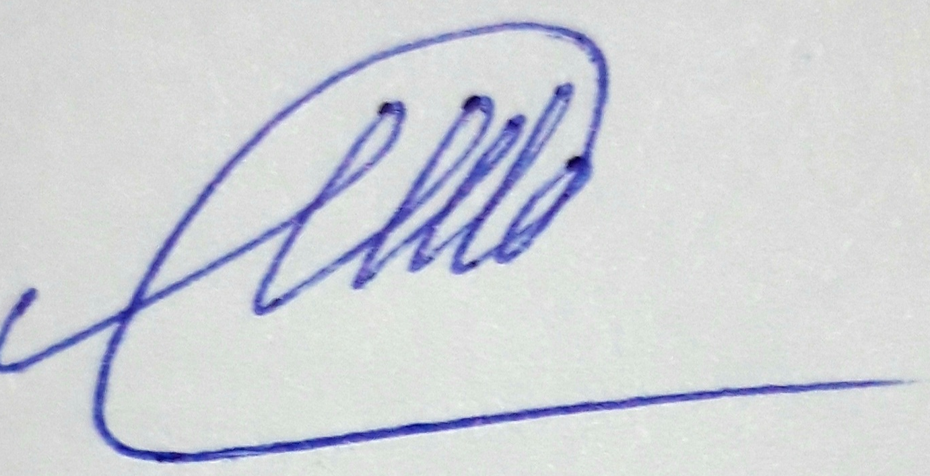_______________________/ Масляева С.В. /

Секретарь ____________________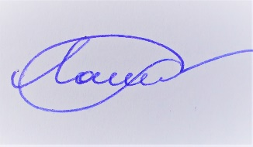_____________________/ Лашкина Е. А /

